ТЕХНОЛОГИЧЕСКАЯ КАРТА УРОКА

Целевая аудитория | 8-9 классы общеобразовательных организаций всех форм и профилей обучения.  Количество обучающихся: 15-30 человек.  Наиболее оптимальное – 20-25 человек.  На уроке могут присутствовать зрители (ученики других классов, педагоги, родители, т.к. урок имеет формат игры, предполагается проведение викторины со зрителями).
Продолжи-тельность | 45 мин. в стандартных условиях урочной или внеурочной деятельности.  За счет проведения лекционной части, и большего количества коммуникативных поединков продолжительность Урока может быть увеличена до 60/90 минут.
Тема Урока | «Общественные финансы в жизни современного человека»  или  «Взаимоотношения человека с государством: общественные финансы»
Цель Урока | Формирование понимания у обучающихся тематики общественных финансов как одного из важнейших элементов финансовой культуры современного человека,  а также поведенческих установок бюджетной грамотности.
Планируемые результаты | Личностные:  - осознание ценности знаний в области общественных финансов как одного из компонентов финансовой культуры современного человека;  - осознание необходимости уплаты налогов и последствий, наступающих для общества в случае их неуплаты.  Метапредметные:  - развитие умения устанавливать причинно-следственные связи между уплатой налогов и наличием общественных благ в месте своего проживания; между социальной активностью граждан и качеством их жизни; между уровнем финансовой культуры и качеством жизни граждан;  - приобретение опыта работы в группах, формирования аргументов и контраргументов.  Предметные:  - представление о бюджетной системе Российской Федерации и ее компонентах;  - знание о том, что такое государственный и местный бюджеты, налоги; как граждане могут участвовать  в бюджетном процессе.
Используемые образоват. технологии, методы обучения | Лекция  Игровая технология  Технология коммуникативных поединков  Диалог
Формы организации учебной деятельности | Фронтальная (весь класс)  Групповая (4 группы)
Технические условия | - ПК с хорошим экраном (возможность показывать презентацию).  - Электронный таймер (программа) // секундомер на телефоне.  - Доска (меловая или маркерная)  - Желательно сделать рассадку учащихся для удобной работы в группах с возможностью писать (парты / столы и стулья).  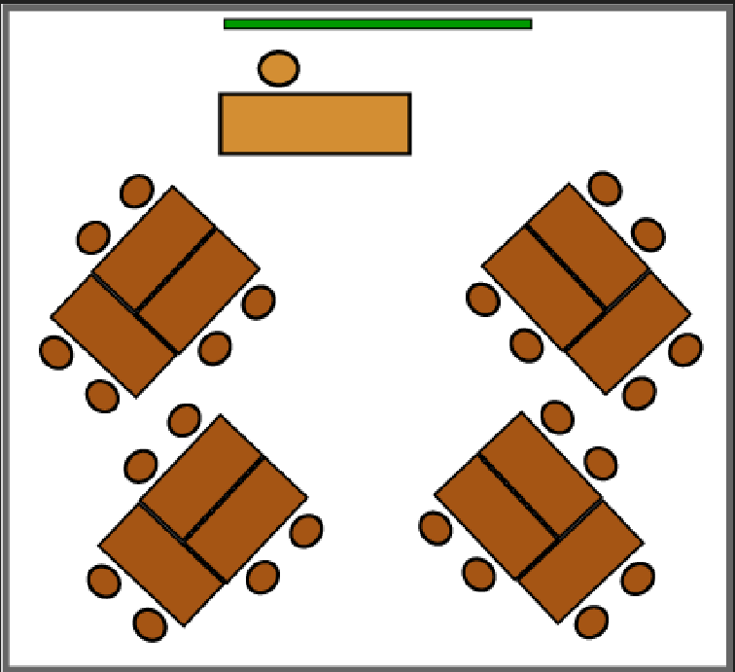  Актовый зал с прикреплёнными стульями и отсутствием столов не подойдет. Актовый зал можно использовать, если есть возможность расставить столы и стулья в нем, установить экран и доску (меловую или маркерную).
Предварит. подготовка учащихся | Требуется: обучающимся нужно посмотреть два коротких видеоролика, в которых объясняются правила игры – коммуникативных поединков:  1) https://drive.google.com/file/d/1QKriFXQl4fxf2kkjXgBXBGFEff-j4BZA/view?usp=sharing (правила)  2) https://drive.google.com/file/d/10_24hJjHVfVYevcJnxicuHsxLYAIs2JQ/view?usp=sharing (пример)
Предварит. подготовка к проведению урока | Требуется:  - загрузить презентацию, проверить кликер;  - проверить работу приложения 5 «Электронный таймер»;  - распечатать приложения №1 (10 экз.); №2 (1 экземпляр для эксперта); №3 (8 экземпляров: по 2 экз. для каждой группы: 1 – основной, 2 - запасной); №4 (1 экземпляр  для спикера);  - подготовить листочки, куда команды смогут записывать ответы на викторину;  - приготовить монету (любую) или «орел-решка» электронную версию;  - расставить парты и стулья для организации фронтальной и групповой работы учащимися, организовать место для проведения коммуникативных поединков;  - подготовить маркерную или меловую доску, расчертить таблицу на ней для записи баллов групп:  № группы Баллы за поединок Баллы от болельщиков Баллы за викторину Итого  1  2  3  4
Дидактический материал | - Презентация  - Приложение №1 «Темы для коммуникативных поединков и критерии оценки»  - Приложение №2 «Оценочный лист эксперта»  - Приложение №3 «Форма для подготовки группы к поединку»  - Приложение №4 «Возможные аргументы команд во время коммуникативных боев для спикера»  - Приложение №5 «Электронный таймер»  - Монета («Орел-решка»), если есть – онлайн.
Этапы урока, тайминг | Этап 1: представление и объявление правил игры, 5 мин.  Этап 2: лекция-беседа «Что такое общественные финансы и как они устроены», 10 мин.  Этап 3: подготовка групп (4 группы) к коммуникативным поединкам // викторина со зрителями (если есть), 6 мин.  Этап 4: коммуникативные поединки, выступление эксперта, определение победителя, 20 мин.  Этап 5: рефлексия, подведение итогов, 3 мин.

